Witam Was Drogie Dzieci i Rodzice. Przygotowałam dla Was zadania do wykonania, Życzę Wam kochane dzieci miłej pracy. Pozdrawiam.

TEMAT DNIA: MUZYKA FRYDERYKA CHOPINA

- „Hej, idziemy!”- zabawa muzyczno- ruchowa
Dziecko maszeruje po wyznaczonym, pokazując odpowiednie nogi, według rymowanki mówionej przez Rodzica.
„Hej, idziemy naprzód żwawo,
nóżką lewą, nóżką prawą.
Hej, maszerujemy drogą,
prawą nogą, lewą nogą.
I klaszczemy wciąż rękami
nad głowami, nad głowami.
Potem z lewej, z prawej strony.
No i podskok. Już zrobiony?”

2.,,O Fryderyku Chopinie” – opowiadanie

Rodzicu przeczytaj dziecku opowiadanie J. Waszczuk pt.: „O Fryderyku Chopinie”.

W trakcie czytania możesz włączyć cichą muzykę (utwory Chopina).

https://www.youtube.com/watch?v=C-Cm-SAyIE8

Mama, odbierając Karola z przedszkola, powiedziała: - Muszę zaprowadzić Cię do dziadka Zbyszka, ponieważ mam do załatwienia jeszcze mnóstwo spraw. Dziadek przywitał chłopca pyszną szarlotką i sokiem. Z daleka dobiegała cicha muzyka.

- Ładna ta muzyka – powiedział Karol – co to jest?

- A to muzyka Fryderyka Chopina, wielkiego kompozytora – odpowiedział dziadek. To najsławniejszy polski kompozytor w naszej historii, znany na całym świecie. Urodził się w Polsce w Żelazowej Woli. Ma takie dziwne nazwisko, ponieważ jego tata był Francuzem. Chopin był geniuszem, na fortepianie nauczył się grać sam.

- Bez niczyjej pomocy? – zdziwił się Karol.

- Tak, a gdy miał sześć lat, potrafił zagrać każdą usłyszaną melodię – dodał dziadek.

- Co działo się dalej? – dopytywał chłopiec.

- W wieku dwudziestu lat Fryderyk wyjechał do Francji, do Paryża. Tam zrobił błyskawiczną karierę. Był znanym i cenionym kompozytorem. Zarabiał na życie, dając lekcje gry na fortepianie bardzo bogatym ludziom. Od młodych lat chorował na gruźlicę. Umarł w młodym wieku, ale zdążył napisać wiele pięknym utworów – opowiadał dziadek Zbyszek.

- A może teraz, dziadku, posłuchamy twojego ulubionego utworu skomponowanego przez Chopina? – poprosił Karol.

Dziadek z wnuczkiem usiedli wygodnie na kanapie i wsłuchali się w magiczne dźwięki Poloneza As-dur.

https://www.youtube.com/watch?v=b0c69FxXsog

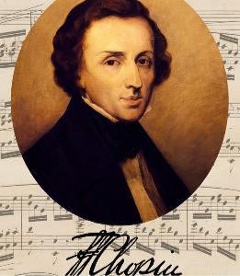

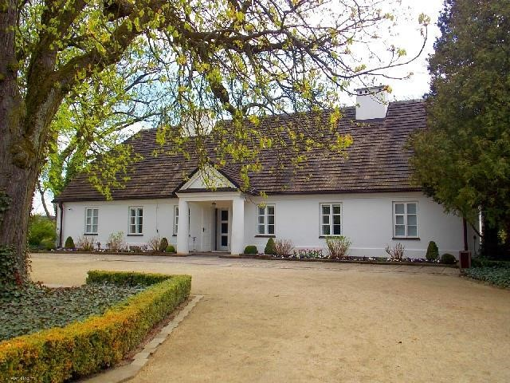

Dom rodzinny Fryderyka Chopina w Żelazowej Woli.

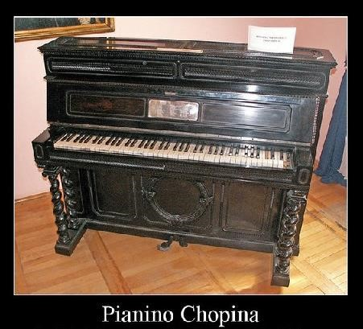

3.Czy wiesz?”.

Rodzicu zadaj dziecku następujące pytania dotyczące treści usłyszanego utworu.

Dziecko niech spróbuje odpowiedzieć całym zdaniem.

- Chopin był: skrzypkiem, dyrygentem, pianistą?

- Chopin urodził się w: Polsce, Anglii, Francji?

- Ojciec Chopina był: Polakiem, Włochem, Francuzem?

- W wieku 20 lat wyjechał do: Paryża, Moskwy, Londynu?

- Kto nauczył grać Chopina na fortepianie: mama, tata, sam się nauczył?

4.„Wiosenny walc” (Walc – a moll).

Jeżeli macie w domu apaszki lub chustki możecie zatańczyć „wiosennego walca” do utworu Fryderyka Chopina. Polecamy!
https://www.youtube.com/watch?v=Jg459959VdY

5. Pokoloruj postać Fryderyka Chopina – karta pracy 1
POWODZENIA!

